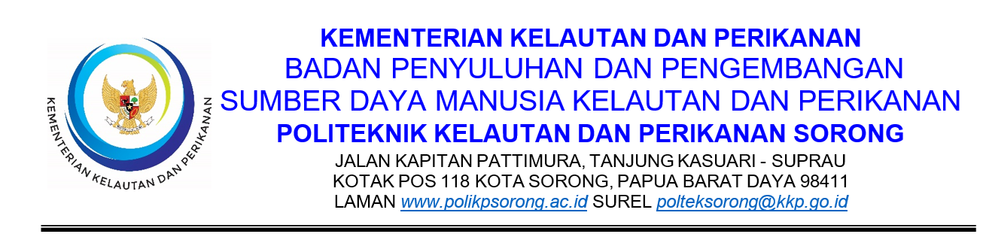
Nomor : ........./SENAT-TARUNA.POLTEK.KP.SRG/......../20......
Lampiran : 1 (satu) berkas
Hal : Usulan Penahanan dan Pendebetan Otomatis Rekening Taruna
Yth. Pimpinan Bank ................................
Kantor Cabang ................................
di Sorong
Dengan hormat,
Berdasarkan mekanisme pemberian Bantuan Uang Makan Taruna sesuai SOP Nomor /BPPSDM.04/I/2025 dan rencana pembayaran yang telah diverifikasi Pejabat Pembuat Komitmen (PPK) Politeknik Kelautan dan Perikanan Sorong, dengan ini kami mengusulkan penahanan dan pendebetan otomatis atas rekening taruna penerima bantuan sebagai berikut:
Periode : Bulan .............................. Tahun 20......
Jumlah Taruna : ................ orang (daftar terlampir)
Jumlah per Taruna : Rp ................................................
Jumlah Total : Rp ................................................
Rekening Tujuan : Rekening Senat Taruna Nomor ................................
Atas Nama : ................................................................
Pendebetan dilakukan setelah dana bantuan uang makan masuk ke masing-masing rekening taruna dari KPPN (SP2D). Selanjutnya dana pada rekening Senat Taruna akan diteruskan kepada penyedia jasa makan sesuai kontrak.
Demikian usulan ini disampaikan. Atas perhatian dan kerja samanya diucapkan terima kasih.
Sorong, ........................................ 20......
Mengetahui:  Pejabat Pembuat Komitmen,  Firdaus Dabamona, S.T.  NIP 198201032007011002  Tanggal: .................. Jam: .......... | Pemohon:  Ketua Senat Taruna,  (................................................)  NIT/NIP .................................  Tanggal: .................. Jam: ..........
Lampiran: daftar nama taruna, NIT, nomor rekening, dan jumlah yang didebet per taruna.

